Методические рекомендации для преподавателя к практическому занятию № 3 Тема: «ЭКГ (электрокардиография). Применение ЭКГ»

Значение темы
Сердечно-сосудистые заболевания стоят на первом месте по распространенности среди населения экономически развитых стран. Они же остаются первой причиной инвалидизации и смертности среди жителей этих стран. специалисты говорят об эпидемии сердечно-сосудистых заболеваний в наше время. Рост заболеваний сердца и сосудов характерен для высокоразвитых промышленных стран, что связывают с такими факторами, как концентрация населения в городах (урбанизация), изменение ритма жизни и увеличение эмоциональной напряженности, изменение характера работы и питания, резкое ограничение физической активности.
По данным ВОЗ, в 2006 г. в мире от сердечно-сосудистых заболеваний умерло 17,5 млн. чел. (30% всех заболеваний).
По прогнозу ВОЗ, к 2030 г. смертность от ишемической болезни сердца увеличится на 30%
В России смертность от сердечно-сосудистых заболеваний составляет 55,8% от общей смертности. Статистика по России впечатляет: из каждых 100 тысяч человек только от инфаркта миокарда ежегодно умирают 330 мужчин и 154 женщины. Причем эти показатели неуклонно растут: в 1911 г. – 11%; в 1980 г. – 50%; в 2007 г. – 57%.
Статистика заболеваемости и смертности неумолимо подтверждает, что жизнь и здоровье человека XXI века находятся под прицелом сердечно-сосудистой патологии.
Для выхода из этой серьезной эпидемиологической ситуации нужны экстренные меры. Прогрессивная мировая общественность и врачи давно бьют тревогу. Работа ведется в разных направлениях, но одно из важнейших – профилактика и ранняя диагностика. Разумно было бы не дожидаться появления симптомов заболевания, а заблаговременно заняться профилактикой, что на сегодняшний день гораздо легче и, самое главное, эффективнее лечения.
Методы диагностики заболеваний сердца и сосудов постоянно совершенствуются вместе с развитием технического прогресса. Однако, не теряют актуальность и старые проверенные методы диагностики, такие как аускультация сердца и электрокардиография.
Цели обучения:
Изучить:
- Методики проведения ЭКГ.
- Правила эксплуатации и способы устранения важнейших неполадок в работе оборудования.
Сформировать умения:
- Выявлять факторы риска сердечно - сосудистых заболеваний.
- Подготовка пациентов и оборудование к исследованию.
- Измерение показателей ЭКГ и оценку типичной патологии.
- Оказание неотложной помощи при возможных осложнениях исследований.
- Работа с документацией кабинета ЭКГ.
Студент должен овладеть общими компетенциями:
ОК 1.
Понимать сущность и социальную значимость своей будущей профессии, проявлять к ней устойчивый интерес.
ОК 2.
Организовывать собственную деятельность, выбирать типовые методы и способы выполнения профессиональных задач, оценивать их выполнение и качество.
ОК 3.
Принимать решения в стандартных и нестандартных ситуациях и нести за них ответственность.
ОК 4.
Осуществлять поиск и использование информации, необходимой для эффективного выполнения профессиональных задач, профессионального и личностного развития.
ОК 5.
Использовать информационно-коммуникационные технологии в профессиональной деятельности.
ОК 6.
Работать в коллективе и команде, эффективно общаться с коллегами, руководством, потребителями.
ОК 7.
Брать на себя ответственность за работу членов команды (подчиненных), за результат выполнения заданий.
ОК 8.
Самостоятельно определять задачи профессионального и личностного развития, заниматься самообразованием, осознанно планировать и осуществлять повышение квалификации.
ОК 9.
Ориентироваться в условиях смены технологий в профессиональной деятельности.
ОК 10.
Бережно относиться к историческому наследию и культурным традициям народа, уважать социальные, культурные и религиозные различия.
ОК 11.
Быть готовым брать на себя нравственные обязательства по отношению к природе, обществу и человеку.
ОК 12.
Организовывать рабочее место с соблюдением требований охраны труда, производственной санитарии, инфекционной и противопожарной безопасности.

Студент должен овладеть профессиональными компетенциями
ПК 2.1.
Представлять информацию в понятном для пациента виде, объяснять ему суть вмешательств.
ПК 2.2.
Осуществлять лечебно-диагностические вмешательства, взаимодействуя с участниками лечебного процесса.
ПК 2.4.
Применять медикаментозные средства в соответствии с правилами их использования.
ПК 2.5.
Соблюдать правила использования аппаратуры, оборудования и изделий медицинского назначения в ходе лечебно-диагностического процесса.
ПК 2.6.
Вести утвержденную медицинскую документацию.
Метод обучения: комбинированный: интерактивный, кейс-стади, ролевая игра
Тип занятия: изучение и первичное закрепление новых знаний и способов деятельности.
Место проведения практического занятия: учебная комната.
Оснащение занятия: компьютер, видеофильм, материалы презентации, методические рекомендации для преподавателей и студентов

Хронокарта практического занятия
№ п/п | Этапы  практического занятия | Продолжительность (мин) | Содержание этапа и оснащенность
 | Организационный | 2 | Проверка посещаемости и внешнего вида обучающихся
 | Формулировка темы и цели | 3 | Преподавателем объявляется тема и ее актуальность, цели занятия
 | Контроль исходного уровня знаний, умений | 20 | Устный опрос
 | Методические указания для самостоятельной работы студентов. | 15 | Раскрыть этапы выполнения практической работы:  Проведение вводного инструктажа;  работа с опорным конспектом, см. содержание темы (записать и зарисовать в дневник правила наложения электродов и нормальные показатели зубцов и интервалов и типичной патологии);  просмотр обучающего видеофильма: проведение ЭКГ, собеседование по теме с элементами ролевой игры.  Проведение теста-самооценки «Выявление риска атеросклероза», с целью получения информации о состоянии своего здоровья в данный период и мерах необходимой коррекции  Решение проблемно-ситуационной задачи, приложение 1.
 | Самостоятельная работа обучающихся (текущий контроль). | 120  20  15  20  20  45 | работа с опорным конспектом, см. содержание темы (записать и зарисовать в дневник правила наложения электродов и нормальные показатели зубцов и интервалов и типичной патологии);  просмотр обучающего видеофильма: ЭКГ, собеседование по теме.  Проведение теста-самооценки «Выявление риска атеросклероза», с целью получения информации о состоянии своего здоровья в данный период и мерах необходимой коррекции  Решение проблемно-ситуационной задачи и собеседование по решению задачи, приложение 1.
 | Итоговый контроль знаний |  | Тест-контроль, приложение 2
 | Подведение итогов | 3 | Подводится итог занятия. Выставляются отметки.
 | Задание на дом | 2
Всего: |  | 180

Контроль исходного уровня:

Методические указания для организации самостоятельной работы студентов
- Работа с опорным конспектом, см. содержание темы (записать и зарисовать в дневник правила наложения электродов и нормальные показатели зубцов и интервалов и типичной патологии);
- Просмотр обучающего видеофильма: ЭКГ, собеседование по теме с элементами ролевой игры.
- Проведение теста-самооценки «Выявление риска атеросклероза», с целью получения информации о состоянии своего здоровья в данный период и мерах необходимой коррекции
- Решение проблемно-ситуационной задачи и собеседование по решению задачи, приложение 1.

Итоговый контроль знаний: тестирование, приложение 2

Содержание темы

Анатомо-физиологические особенности сердечно-сосудистой системы
Сердечно-сосудистая система –совокупность полых органов и сосудов, обеспечивающих процесс кровообращения, постоянную, ритмическую транспортировку кислорода и питательных веществ, находящихся в крови и выведение продуктов обмена. Система включает сердце, аорту, артериальные и венозные сосуды.
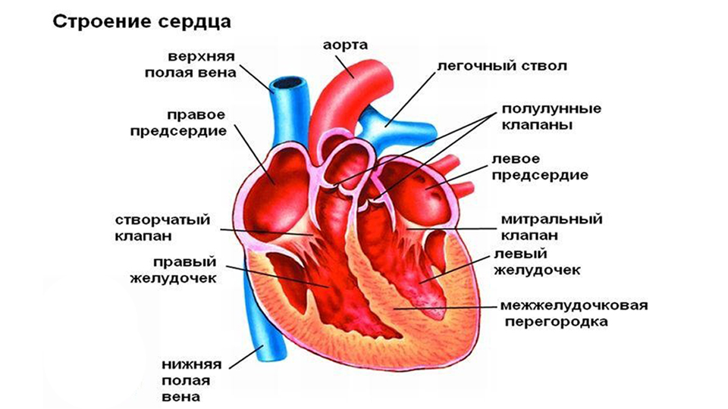
Сердце (рис.1) – центральный орган сердечно-сосудистойсистемы, выполняющий насосную функцию.
Сердце ритмично сокращается с частотой 65-75 ударов в минуту, в среднем – 72. В покое за 1мин. сердце перекачивает около 6 литров крови, а при тяжелой физической работе
этот объем достигает
40 литров и более.
Рис. 1 В минуту – 6 литров,
в час – 360 литров, в сутки – 8,64 тонны, в год почти 26 тысяч тонн. Масса сердца – 250-300 гр. Размер по трем осям от 6 до 13 см., в среднем – объем кулака.
Сердце состоит из 4-х полостей (отделов) - два предсердия и два желудочка. Правое предсердие и желудочек составляют правую половину сердца, левые - левую. Правая и левая половины сердца разделены межпредсердной перегородкой. Она обеспечивает раздельный кровоток по малому и большому кругам кровообращения. Это препятствует смешению венозной и артериальной крови, которая в здоровом сердце не смешивается. Левая половина сердца всегда заполнена артериальной кровью, идущей от легких, т. е. насыщенной кислородом, а правая – венозной, т. е. обедненной кислородом, возвращающейся от тканей.

Предсердия и желудочки отделены друг от друга предсердно-желудочковыми клапанами (рис. 2).
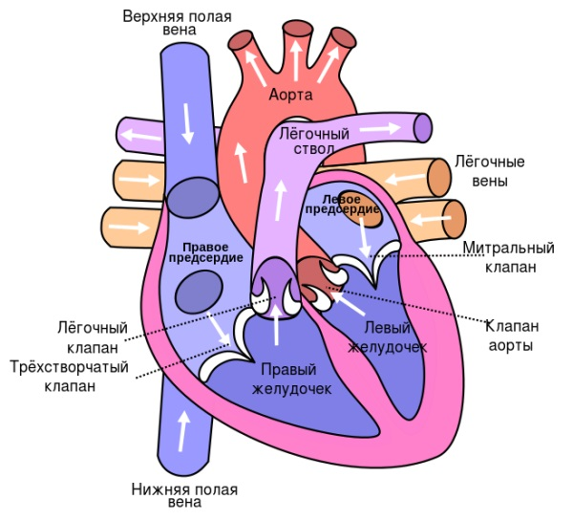
Между левым предсердием и левым желудочком находится двухстворчатый (митральный) клапан.
Между правым предсердием и правым желудочком – трехстворчатый клапан. Строение клапанов и расположение хордовых нитей, удерживающих клапаны таково, что кровь движется только в одном направлении – из предсердия в желудочек.
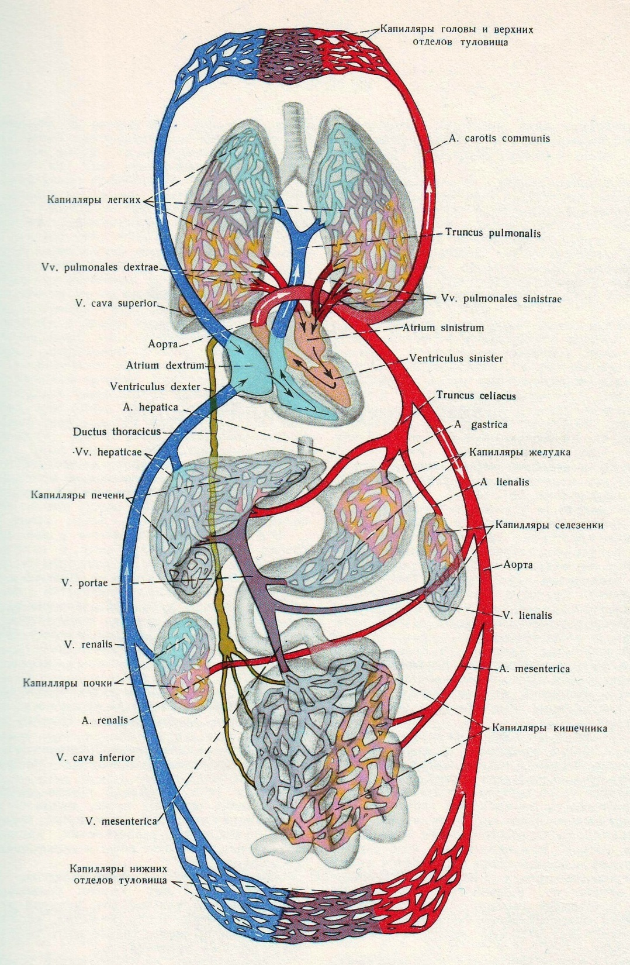
В левое предсердие впадают четыре легочные вены – по две от каждого легкого. Из предсердия кровь проходит в левый желудочек.
От левого желудочка выходит аорта, которая несет артериальную кровь ко всем артериям и тканям.
В правое предсердие впадает верхняя и нижняя полые вены, собирающие кровь от венозной системы органов и тканей.
От правого желудочка берет начало легочный ствол, который несет венозную, обедненную кислородом и питательными веществами кровь к легким.
Сердце состоит из трех слоев: внутренний – эндокард, средний – миокард (мышца Рис . 2 сердца), наружный – эпикард.
Наружный слой входит в состав околосердечной сумки, образующей перикард с полостью перикарда.
Мышечный слой самый мощный в левом желудочке, он в 2-3 раза мощнее миокарда правого желудочка. Именно левому желудочку надо прокачивать кровь по большому кругу кровообращения, что требует силы и выносливости.
Сосуды – эластические полые трубки различного диаметра, по которым циркулирует кровь и лимфа. Есть артериальные сосуды (артерии, артериолы, капилляры), вены и лимфатические сосуды. Артериальные и венозные сосуды вместе с сердцем образуют круги кровообращения. Стенка артериальных сосудов имеет три слоя. Наружный слой стенки придает артериям плотность и эластичность. Он богат сосудами и нервами, которые обеспечивают питание и регулируют просвет сосуда. Средняя оболочка – мышечная, состоит из гладких мышечных волокон, которые под влиянием нервных импульсов и сигналов от барорецепторов обеспечивают регулирование просвета артериальных сосудов. Внутренняя оболочка состоит из нежных клеток эндотелия, обеспечивающих движение крови с минимальным сопротивлением. Круги кровообращения описаны впервые Горвеем.
Большой круг начинается от левого желудочка сердца аортой, которая ветвится на разных уровнях. Ветви аорты называются артериями разного калибра. Артерии переходят в артериолы, последние в органах разделяются на множество мелких сосудов с тонкими стенками - капилляров. В капиллярах всасывается в ткани кислород и питательные вещества и кровь из артериальной превращается в венозную. Сливаясь между собой капилляры, образуют венулы, объединяющиеся в вены разного калибра и, наконец, в крупные стволы – нижнюю и верхнюю полые вены. Полые вены впадают в правое предсердие, где и заканчивается большой круг кровообращения. Главное назначение большого круга кровообращения – транспорт кислорода от легких к тканям, а углекислого газа - от тканей к легким.
Малый круг кровообращения (МКК) начинается от правого желудочка сердца легочной артерией, которая, разветвляясь, переходит в сосудистые сети легких и заканчивается легочными венами, впадающими в левое предсердие. МКК обеспечивает транспорт и обмен газов с внешней средой (выведение углекислого газа в легкие и насыщение крови кислородом). В малом круге по артериям течет венозная кровь, а по венам – артериальная.
Функции сердца:
- Автоматизм, обусловленн самопроизвольной выработкой импульсов, которые затем вызывают его возбуждение;
- Возбудимость или способность сердца активизироваться под воздействием возбуждающих импульсов;
- Проводимость или «умение» сердца обеспечивать проведение импульсов от места их возникновения до сократительных структур;
- Сократимость, то есть, способностью сердечной мышцы осуществлять сокращения и расслабления под управлением импульсов;
- Тоничность, при которой сердце в диастоле не теряет свою форму и обеспечивает непрерывную циклическую деятельность.
В целом, мышца сердца в спокойном состоянии (статическая поляризация) электронейтральна, а биотоки (электрические процессы) в ней формируются при воздействии возбуждающих импульсов.
Электрокардиография ЭКГ – это инструментальный метод исследования электрофизиологической деятельности сердца, основанный на регистрации и графическом изображении разности потенциалов, возникающей в процессе сокращения сердечной мышцы с целью диагностики заболеваний сердца.
ЭКГ проводится посредством наложения электродов на переднюю стенку грудной клетки в проекции сердца и конечности, далее с помощью самого аппарата ЭКГ регистрируются электрические потенциалы сердца и отображаются в виде графической кривой на мониторе компьютера или термобумаги (при помощи чернильного самописца).

Методики проведения ЭКГ:
- холтеровское (суточное) мониторирование ЭКГ – пациенту устанавливается портативный небольшой аппарат на грудную клетку, который фиксирует малейшие отклонения в деятельности сердца в течение суток. Метод хорош тем, что позволяет наблюдать за работой сердца при обычной бытовой активности пациента и в течение более длительного времени, нежели при снятии простого ЭКГ. Помогает в регистрации аритмий сердца, ишемии миокарда, не выявленных при однократном ЭКГ.
- ЭКГ с нагрузкой – применяется медикаментозная (с применением фармакологичсеких препаратов) или физическая нагрузка (тредмил – тест, велоэргометрия); а также электрическая стимуляция сердца при введении датчика через пищевод (ЧПЭФИ - чрезпищеводное электрофизиологическое исследование). Позволяет диагностировать начальные стадии ИБС, когда пациент жалуется на боли в сердце при физической нагрузке, а ЭКГ в состоянии покоя изменений не выявляет.
- чрезпищеводное ЭКГ – как правило, проводится перед ЧПЭФИ, а также в случаях, когда ЭКГ через переднюю грудную стенку оказывается малоинформативным и не помогает врачу установить истинный характер нарушений сердечного ритма.

Основные задачи электрокардиографии
- Своевременное определение нарушений ритмичности и частоты сердечных сокращений (выявление аритмий и экстрасистол).
- Определение острых (инфаркт миокарда) либо хронических (ишемия) органических изменений сердечной мышцы.
- Выявление нарушений внутрисердечных проведений нервных импульсов (нарушение проводимости электрического импульса по проводящей системе сердца (блокады)).
- Определение некоторых острых (ТЭЛА – тромбоэмболия легочной артерии) и хронических (хронический бронхит с дыхательной недостаточностью) легочных заболеваний.
- Выявление электролитных (уровень калия, кальция) и иных изменений миокарда (дистрофия, гипертрофия (увеличение толщины сердечной мышцы)).
- Косвенная регистрация воспалительных заболеваний сердца (миокардит).

Недостатки метода
Основным недостатком электрокардиографии является кратковременная регистрация показателей. Т.е. на записи отображается работа сердца только в момент снятия ЭКГ в состоянии покоя. Ввиду того, что вышеописанные нарушения могут быть преходящими (появляться и исчезать в любое время), специалисты нередко прибегают к суточному мониторированию и регистрации ЭКГ с нагрузкой (нагрузочные тесты).

Показания к проведению ЭКГ
Электрокардиография проводится в плановом, либо в экстренном порядке. Плановая регистрация ЭКГ осуществляется при ведении беременности, при поступлении пациента в больницу, в процессе подготовки человека к операциям или сложным медицинским процедурам, для оценки сердечной деятельности после определенного лечения либо оперативных медицинских вмешательств.
С профилактической целью ЭКГ назначается:
- людям с высоким артериальным давлением;
- при атеросклерозе сосудов;
- в случае ожирения;
- при гиперхолистеринемии (повышение уровня холестерина в крови);
- после некоторых перенесенных инфекционных заболеваний (ангина и др.);
- при заболеваниях эндокринной и нервной систем;
- лицам старше 40 лет и людям, подверженным стрессам;
- при ревматологических заболеваниях;
- людям с профессиональными рисками и вредностями для оценки профпригодности (пилоты, моряки, спортсмены, водители и др.).
В экстренном порядке, т.е. «в сию минуту» ЭКГ назначается:
- при болях или ощущениях дискомфорта за грудиной либо в грудной клетке;
- в случае появления резкой одышки;
- при длительных сильных болях в животе (особенно в верхних отделах);
- в случае стойкого повышения артериального давления;
- при возникновении необъяснимой слабости;
- при потере сознания;
- при травме грудной клетки (с целью исключить повреждения сердца);
- в момент или после нарушения сердечного ритма;
- при болях в грудном отделе позвоночника и спине (особенно слева);
- при сильной боли в области шеи и нижней челюсти.

Противопоказания к ЭКГ

Абсолютных противопоказаний к снятию ЭКГ нет. Относительными противопоказаниями к электрокардиографии могут являться различные нарушения целостности кожных покровов в местах прикрепления электродов. Однако следует помнить, что в случае экстренных показаний ЭКГ следует снимать всегда без исключений.

Подготовка к электрокардиографии
- Необходимо знать принимает ли пациент сердечные препараты (должна быть сделана пометка на бланке направления).
- Во время процедуры нельзя разговаривать и двигаться, необходимо лежать, расслабившись и дышать спокойно.
- Слушать и выполнять несложные команды медперсонала, если это необходимо (вдохнуть и не дышать на протяжении нескольких секунд).
- Важно знать, что процедура безболезненная и безопасная.
Искажение записи электрокардиограммы возможно при движениях пациента или в случае неправильного заземления аппарата. Причиной неправильной записи также может быть неплотное прилегание электродов к кожным покровам или их неправильное подсоединение. Помехи в записи нередко бывают при мышечной дрожи или при электрической наводке.

Проведение электрокардиографии (ЭКГ)
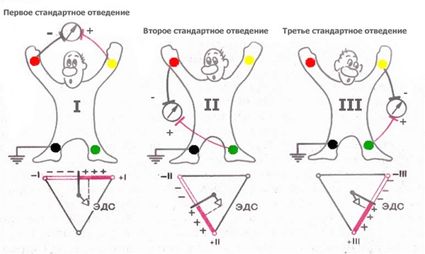
Наложение электродов при ЭКГ (рис. 3)
при записи кардиограммы пациент лежит на спине на горизонтальной поверхности, руки вытянуты вдоль туловища, ноги выпрямлены и не согнуты в коленях, грудь обнажена. К лодыжкам и запястьям крепятся по одному электроду согласно общепринятой схеме (рис. 4):

Рис. 3

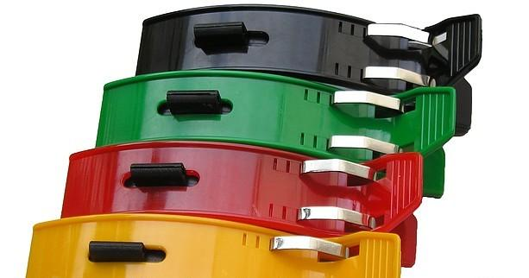
- к правой руке – красный;
- к левой руке – желтый;
- к левой ноге – зеленый;
- к правой ноге – черный.

Затем на грудную клетку накладывается еще 6 электродов (рис.4).
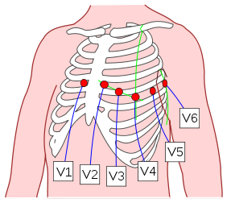
V1 - четвертое межреберье справа от грудины,
V2- четвертое межреберье слева от грудины,
V3 - междуV2 иV4,
V4 - пятое межреберье на 1,5 см кнутри от левой средней ключичной линии,
V5 - пятое межреберье по левой передней подмышечной линии,
V6 - пятое межреберье по левой средней подмышечной линии,

Рис. 4
После полного подключения пациента к аппарату ЭКГ производится процедура записи, которая на современных электрокардиографах длится не более одной минуты. В некоторых случаях медработник просит пациента вдохнуть и не дышать на протяжении 10-15 секунд и проводит в это время дополнительную запись.
В конце процедуры на ЭКГ-ленте указывается возраст, Ф.И.О. пациента и скорость, на которой снята кардиограмма. Затем специалистом проводится расшифровка записи.

Из чего состоит электрокардиограмма

Человеческое сердце состоит из правой и левой половин, в которых выделяют верхний отдел – предсердия, и нижний – желудочки. Поскольку они имеют разные размеры, толщину и разделены перегородками, возбуждающий импульс с разной скоростью проходит по ним. Поэтому на ЭКГ записываются разные зубцы, соответствующие определенному отделу сердца. Период между сокращениями (импульсами) на ЭГК имеет вид ровной горизонтальной линии, которую называют изолинией.

Последовательность распространения систолического возбуждения сердца (рис. 5):
- Зарождение электроимпульсных разрядов происходит в синусовом узле. Поскольку он расположен близко к правому предсердию, то именно этот отдел сокращается первым. С небольшой задержкой, почти одновременно, сокращается левое предсердие. На ЭКГ такой момент отражается зубцом Р, из-за чего его называют предсердным. Он обращен вверх.
- Из предсердий разряд переходит на желудочки через атриовентрикулярный (предсердно-желудочковый) узел (скопление видоизмененных нервных клеток миокарда). Они обладают хорошей электропроводимостью, поэтому задержки в узле в норме не происходит. Это отображается на ЭКГ в виде интервала Р–Q – горизонтальная линия между соответствующими зубцами.
- Возбуждение желудочков. Этот отдел сердца имеет самый толстый миокард, поэтому электрическая волна проходит через них дольше, чем через предсердия. В результате на ЭКГ появляется самый высокий зубец – R (желудочковый), обращенный вверх. Ему может предшествовать небольшой зубец Q, вершина которого обращена в противоположном направлении.
- После завершения систолы желудочков миокард начинает расслабляться и восстанавливать энергетические потенциалы. На ЭКГ это выглядит как зубец S (обращен вниз) – полное отсутствие возбудимости. После него идет небольшой зубец Т, обращенный вверх, которому предшествует короткая горизонтальная линия – сегмент S–T. Они говорят о том, что миокард полностью восстановился и готов совершать очередное сокращение.
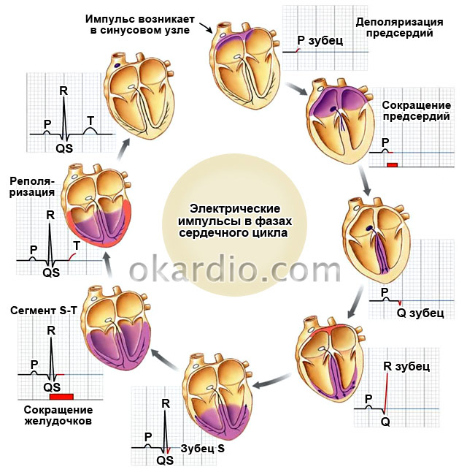
Рис. 5

Проведение расшифровка ЭКГ и интерпретация (рис. 6)
Расшифровкой электрокардиограммы занимается либо кардиолог, либо врач функциональной диагностики, либо фельдшер (в условия скорой помощи). Данные сравниваются с эталонной ЭКГ. На кардиограмме обычно различаются пять основных зубцов (P, Q, R, S, T) и малозаметную U-волну.
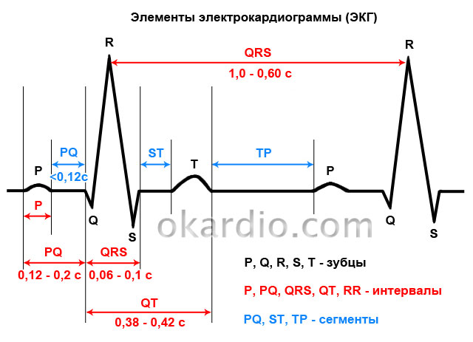
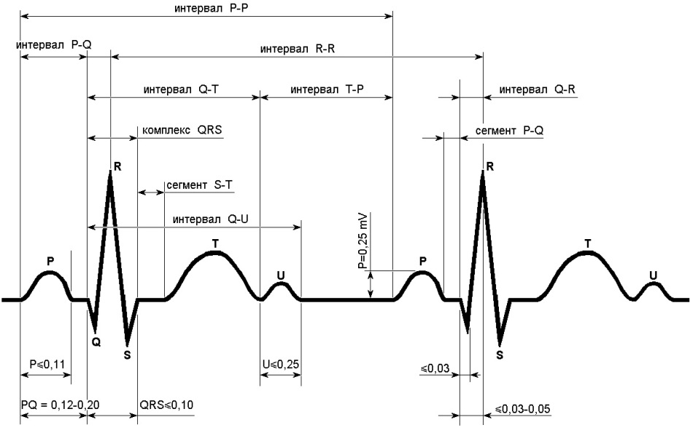
Рис. 6
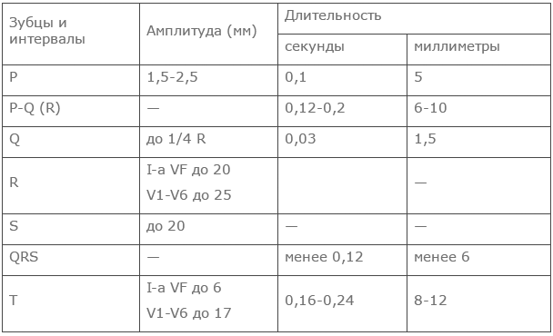
параметры ЭКГ | показатели нормы | как расшифровать отклонения от нормы на кардиограмме, и о чем они свидетельствуют
Расстояние R–R–R | Все промежутки между зубцами R одинаковые | Разные промежутки могут говорить о мерцательной аритмии, экстрасистолии, слабости синусового узла, сердечной блокаде
Частота сокращений сердца | В диапазоне от 60 до 90 уд./мин | Тахикардия – когда ЧСС больше 90/мин  Брадикардия – показатель менее 60/мин
Зубец Р (сокращение предсердий) | Обращен вверх по типу дуги, высотой около 2 мм, предшествует каждому зубцу R. Может отсутствовать в III, V1 и AVL | Высокий (более 3 мм), широкий (более 5 мм), в виде двух половинок (двугорбый) – утолщение миокарда предсердий
Зубец Р (сокращение предсердий) |  | Вообще отсутствует в отведениях I, II, FVF, V2 – V6 – ритм исходит не из синусового узла
Зубец Р (сокращение предсердий) |  | Несколько мелких зубцов в виде ˮпилыˮ между зубцами R – мерцание предсердий
Интервал Р–Q | Горизонтальная линия между зубцами Р и Q 0,1–0,2 секунды | Если он удлинен (более 1 см при записи 50 мм/сек) – атриовентрикулярная блокада сердца
Интервал Р–Q | Горизонтальная линия между зубцами Р и Q 0,1–0,2 секунды | Укорочение (менее 3 мм) – синдром WPW
Комплекс QRS | Продолжительность около 0,1 сек (5 мм), после каждого комплекса идет зубец Т и есть промежуток горизонтальной линии | Расширение желудочкового комплекса говорит о гипертрофии миокарда желудочков, блокаде ножек пучка Гиса
Комплекс QRS |  | Если между высокими комплексами, обращенными вверх, нет промежутков (идут непрерывно), это говорит о пароксизмальной тахикардии или фибрилляции желудочков
Комплекс QRS |  | Имеет вид ˮфлажкаˮ – инфаркт миокарда
Зубец Q | Обращен вниз, глубиной менее ¼ R, может отсутствовать | Глубокий и широкий зубец Q в стандартных или грудных отведениях говорит об остром или перенесенном инфаркте миокарда
Зубец R | Самый высокий, обращен вверх (около 10–15 мм), остроконечный, есть во всех отведениях | Может иметь разную высоту в разных отведениях, но если он более 15–20 мм в отведениях I, AVL, V5, V6, это может говорить о гипертрофии левого желудочка. Зазубренный на вершине R в виде буквы М говорит о блокаде ножек пучка Гиса.
Зубец S | Есть во всех отведениях, обращен вниз, остроконечный, может иметь разную глубину: 2–5 мм в стандартных отведениях | В норме в грудных отведениях его глубина может быть столько же миллиметров как и высота R, но не должна превышать 20 мм, а в отведениях V2–V4 глубина S такая же, как высота R. Глубокий или зазубренный S в III, AVF, V1, V2 – гипертрофия левого желудочка.
Сегмент S–T | Соответствует горизонтальной линии между зубцами S и T | Отклонение электрокардиографической линии вверх или вниз от горизонтальной плоскости более чем на 2 мм говорит об ишемической болезни, стенокардии или инфаркте миокарда
Зубец Т | Обращен вверх в виде дуги высотой менее ½ R, в V1 может иметь такую же высоту, но не должен быть выше | Высокий, остроконечный, двугорбый Т в стандартных и грудных отведениях говорит об ишемической болезни и перегрузке сердца
Зубец Т |  | Зубец Т, сливающийся с интервалом S–T и зубцом R в виде дугообразного ˮфлажкаˮ говорит об остром периоде инфаркта
Во время расшифровки ЭКГ, кроме изучения форм и интервалов всех зубцов, проводится комплексная оценка всей электрокардиограммы. В этом случае изучается амплитуда и направление всех зубцов в стандартных и усиленных отведениях. К ним относятся I, II, III, avR, avL и avF. (см рис. 7) Имея суммарную картину этих элементов ЭКГ можно судить об ЭОС (электрической оси сердца), которая показывает наличие блокад и помогает определить расположение сердца в грудной клетке.
У тучных лиц ЭОС может быть отклонена влево и вниз. Таким образом, расшифровка ЭКГ содержит все сведения об источнике сердечного ритма, проводимости, величине сердечных камер (предсердия и желудочки), изменениях миокарда и электролитных нарушениях в сердечной мышце.
В классическом варианте в зависимости от места расположения электрода выделяют, так называемые, стандартные, усиленные и грудные отведения. Каждое из них показывает биоэлектрические импульсы, снятые с сердечной мышцы под определенным углом. Благодаря такому подходу в итоге на электрокардиограмме вырисовывается полная характеристика работы каждого участка сердечной ткани.
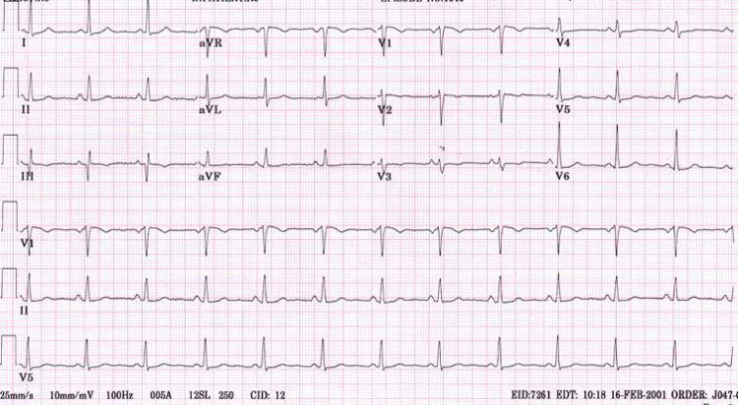
Рис. 7. ЭКГ лента с графическими данными
Алгоритм проведения ЭКГ
Оснащение: ЭКГ аппарат, кушетка, стерильные салфетки, марлевые прокладки, стерильный раствор натрия хлорида 10%, 70 градусный этиловый спирт, мыльный раствор, бланки для ЭКГ.
Подготовка к манипуляции:
Приветствовать пациента, представиться. | Информирование пациента, получение согласия на проведение процедуры.
Сообщить пациенту цель и ход предстоящего исследования, получить его согласие на процедуру.
Предупредить пациента, что перед исследованием не следует принимать пищу. | Получение точных результатов исследования.
Проводить (транспортировать) пациента в ЭКГ кабинет. Если состояние пациента тяжелое, и он не подлежит транспортировке, ЭКГ исследование проводится в палате у пациента. | Обеспечение комфорта и безопасности при проведении процедуры.
Перед исследованием пациент должен в течение 10-15 минут посидеть (полежать), успокоиться. | Получение точных результатов исследования.
Предложить (помочь) пациенту раздеться до пояса и обнажить область голеней. | Обеспечение подготовки к процедуре.
Провести гигиеническую обработку рук. Надеть перчатки. | Обеспечение инфекционной безопасности.
Выполнение манипуляции:
На кушетку положить одноразовую пеленку. Уложить пациента на кушетку. | Обеспечение правильного положения.
При значительной волосистости кожи смочить места наложения электродов мыльным раствором.  - Под электроды подложить марлевые прокладки, смоченные раствором натрия хлорида. | Обеспечение контакта электродов с кожей.
- Закрепить пластинчатые электроды поверх марлевых прокладок с помощью резиновых лент в следующем порядке:  - красный - правое предплечье,  - желтый - левое предплечье,  - зеленый - левая голень,  - черный - правая голень. | Обеспечение правильного наложения электродов.  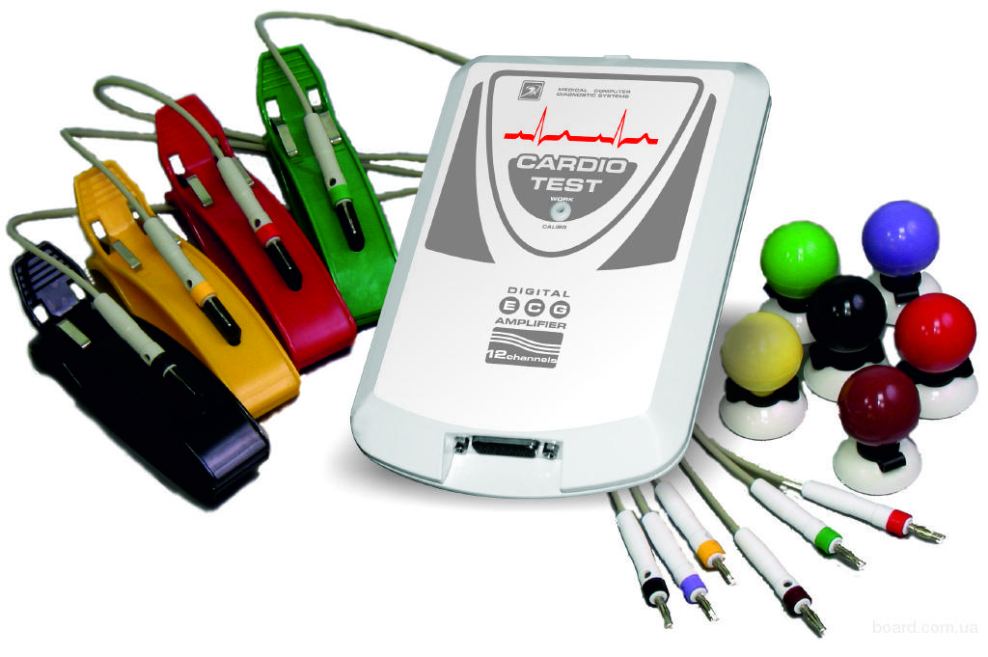
5. На грудь установить два или шесть (при многоканальной записи) грудных электродов, используя резиновую грушу-присоску (или электроды фиксировать резиновой лентой) в следующем порядке:
V1 - четвертое межреберье справа от грудины,
V2- четвертое межреберье слева от грудины,
V3 - междуV2 иV4,
V4 - пятое межреберье на 1,5 см кнутри от левой средней ключичной линии,
V5 - пятое межреберье по левой передней подмышечной линии,
V6 - пятое межреберье по левой средней подмышечной линии.
6. Попросить пациента расслабиться, спокойно дышать и не двигаться. | Получение точных результатов исследования.
7. Включить аппарат.  Запомните! Если исследование проводится в палате аппарат сначала заземлить! | Профилактика электротравмы.
Записать вольтаж.  - Установить скорость движения ленты – 50 мм/сек (при длительной записи 25 мм/сек).  - Провести последовательно запись ЭКГ во всех стандартных и грудных отведениях (записать третье отведение на вдохе).  - Выключить аппарат.  - Отсоединить от пациента электроды, снять марлевые прокладки.  - Спросить пациента о самочувствии. | Проведение записи ЭКГ.
Завершение манипуляции:
- Помочь пациенту одеться, проводить (транспортировать) в палату.
- Провести дезинфекцию электродов. Провести дезинфекцию и утилизацию медицинских отходов. | Обеспечение инфекционной безопасности.
- Снять перчатки, сбросить в емкость для сбора отходов класса «б». Провести гигиеническую обработку рук. | Обеспечение инфекционной безопасности.
- Записать в историю болезни дату проведенного исследования, подписать пленку (поставить дату, время, ФИО, № палаты, возраст, номер истории болезни, диагноз), наклеить пленку на специальный бланк в последовательности снятия ЭКГ (если исследование проводилось на одноканальном аппарате). | Документирование проведенного исследования.
- Вложить пленку в историю болезни. | Документирование проведенного исследования.

Анализ ЭКГ (рис. 8-12)
Анализ ЭКГ врачи осуществляют в последовательном порядке, определяя норму (рис. 8) и нарушения:
- Оценивают сердечный ритм и измеряет частоту сердечных сокращений (при нормальной ЭКГ – ритм синусовый, ЧСС – от 60 до 80 ударов в минуту);
- Рассчитывают интервалы (QT, норма – 390-450 мс), характеризующие продолжительность фазы сокращения (систолы) по специальной формуле (чаще использую формулу Базетта). Если этот интервал удлиняется, то врач вправе заподозрить ИБС, атеросклероз, миокардит, ревматизм. А гиперкальциемия, наоборот, приводит к укорочению интервала QT. Отраженную посредством интервалов проводимость импульсов, рассчитывают с помощью компьютерной программы, что значительно повышает достоверность результатов;
- Положение ЭОС начинают рассчитывать от изолинии по высоте зубцов (в норме R всегда выше S) и если S превышает R, а ось отклоняется вправо, то думают о нарушениях деятельности правого желудочка, если наоборот – влево, и при этом высота S больше R в II и III отведениях – подозревают гипертрофию левого желудочка;
- Изучают комплекс QRS, который формируется при проведении электрических импульсов к мышце желудочков и определяет деятельность последних (норма – отсутствие патологического зубца Q, ширина комплекса не более 120 мс). В случае, если данный интервал смещается, то говорят о блокадах (полных и частичных) ножек пучка Гиса или нарушении проводимости. Причем неполная блокада правой ножки пучка Гиса является электрокардиографическим критерием гипертрофии правого желудочка, а неполная блокада левой ножки пучка Гиса – может указывать на гипертрофию левого;
- Описывают сегменты ST, которые отражают период восстановления исходного состояния сердечной мышцы после ее полной деполяризации (в норме находится на изолинии) и зубец Т, характеризующий процесс реполяризации обоих желудочков, который направлен вверх, ассиметричен, его амплитуда ниже зубца по продолжительности он длиннее комплекса QRS.
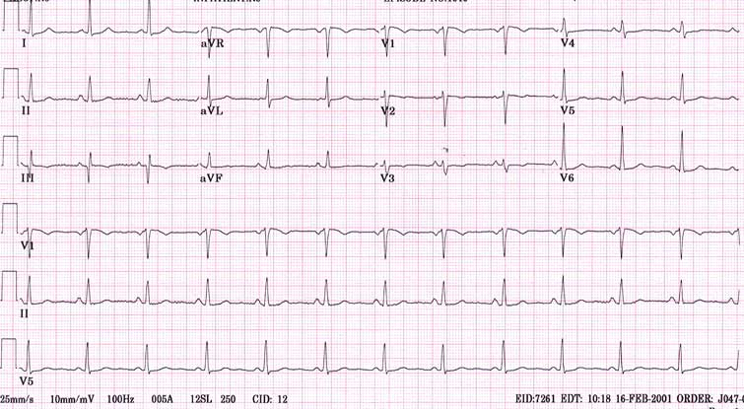
Рис. 8 - нормальная ЭКГ
Нормальная ЭКГ может изменяться при различных физиологических состояниях, например беременности. У беременных сердце занимает другое положение в грудной клетке, поэтому смещается электрическая ось. К тому же, в зависимости от срока, добавляется нагрузка на сердце. ЭКГ при беременности и будет отражать эти изменения.
Отличны показатели кардиограммы и у детей, они будут «расти» вместе с малышом, поэтому и меняться будут соответственно возрасту, лишь после 12 лет электрокардиограмма ребенка начинает приближаться к ЭКГ взрослого человека.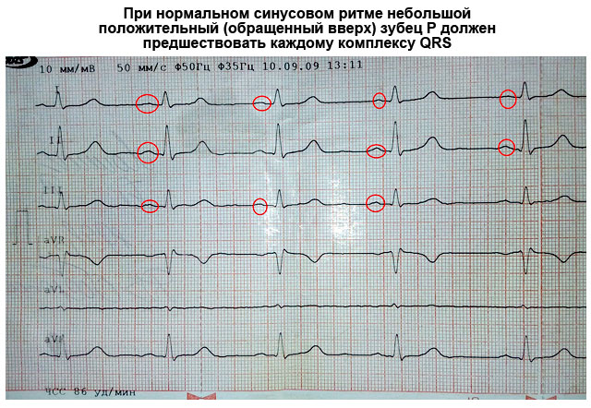
Рис. 9
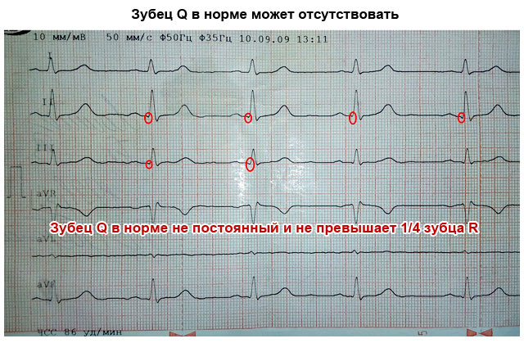
Рис. 10

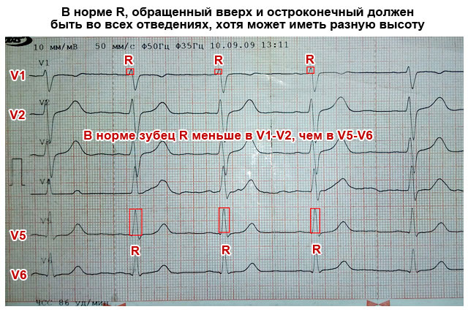
Рис. 11

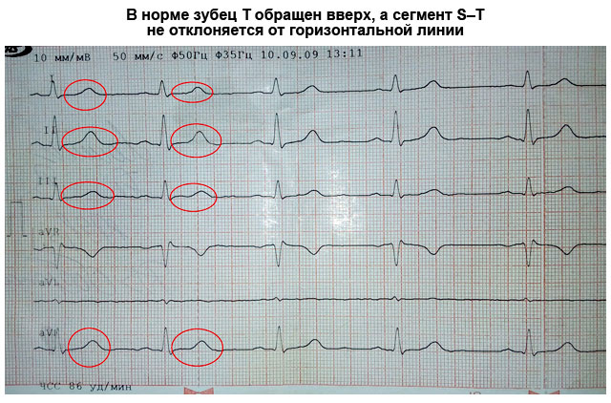
Рис. 12
Поскольку каждый электрод, прикрепленный к конечностям и грудной клетке (отведение), соответствует определенному отделу сердца, одни и те же зубцы по-разному выглядят в разных отведениях – в одних они больше выражены, а в других меньше.

Как расшифровать кардиограмму
Последовательная ЭКГ расшифровка как у взрослых, так и у детей подразумевает измерение размеров, протяженности зубцов и интервалов, оценку их формы и направленности. Ваши действия с расшифровкой должны быть такими:
- Разверните бумагу с записанной ЭКГ. Она может быть либо узкой (около 10 см), либо широкой (около 20 см). Вы увидите несколько зубчатых линий, идущих горизонтально, параллельно друг другу. Через небольшой промежуток, в котором нет зубцов, после прерывания записи (1–2 см) линия с несколькими комплексами зубцов вновь начинается. Каждый такой график отображает отведение, поэтому перед ним стоит обозначение, какое именно это отведение (например,I, II, III, AVL, V1 и т. д.).
- В одном из стандартных отведений (I, II или III), в котором самый высокий зубец R (обычно это второе), измеряйте расстояние между тремя, идущими друг за другом зубцами R (интервал R–R–R) и определите среднюю величину показателя (разделите количество миллиметров на 2). Это необходимо для подсчета частоты сердечных сокращений в одну минуту. Помните, что такое и другие измерения можно выполнить линейкой с миллиметровой шкалой или подсчитывать расстояние по ленте ЭКГ. Каждая большая клеточка на бумаге соответствует 5 мм, а каждая точка или маленькая клеточка внутри нее – 1мм.
- Оцените промежутки между зубцами R: одинаковые они или разные. Это нужно для того, чтобы определить регулярность сердечного ритма.
- Последовательно оцените и измеряйте каждый зубец и интервал на ЭКГ. Определите их соответствие нормальным показателям (таблица, приведенная ниже).
Важно помнить! Всегда обращайте внимание на скорость протяжности ленты – 25 или 50 мм в секунду. Это принципиально важно для подсчета частоты сокращений сердца (ЧСС). Современные аппараты указывают ЧСС на ленте, и подсчет проводить не нужно.

Подсчет частоты сокращений сердца (рис. 13)
Существует несколько способов подсчета количества сердцебиений за минуту:
- Обычно ЭКГ записывается на скорости 50 мм/сек. В таком случае подсчитать ЧСС (частоту сердечных сокращений) можно по таким формулам:
ЧСС=60/((R-R (в мм)*0,02))
При записи кардиограммы на скорости 25мм/сек:
ЧСС=60/((R-R (в мм)*0,04)
- Подсчитать частоту сердцебиений на кардиограмме можно также по таким формулам:
- При записи 50 мм/сек: ЧСС = 600/усредненный показатель количества больших клеточек между зубцами R.
- При записи 25 мм/сек: ЧСС = 300/усредненный показатель количества больших клеточек между зубцами R.
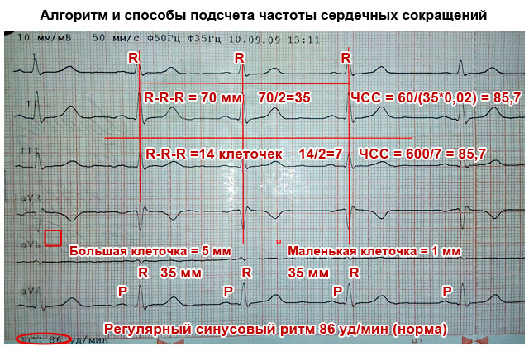
Рис. 13
Важно помнить!
- Одна маленькая клеточка (1 мм) на ЭКГ-пленке соответствует 0,02 секундам при записи 50 мм/сек и 0,04 секундам при записи 25 мм/сек (например 5 клеточек – 5 мм – одна большая клетка соответствует 1 секунде).
- Отведение AVR для оценки не используется. В норме оно является зеркальным отражением стандартных отведений.
- Первое отведение (I) дублирует AVL, а третье (III) дублирует AVF, поэтому на ЭКГ они выглядят почти идентично.
ЭКГ при патологии (рис. 14-15)
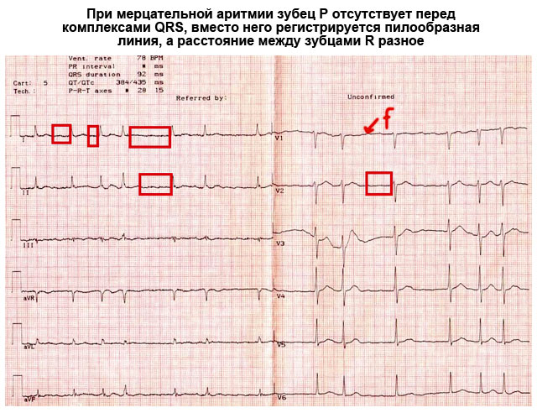
Рис. 14
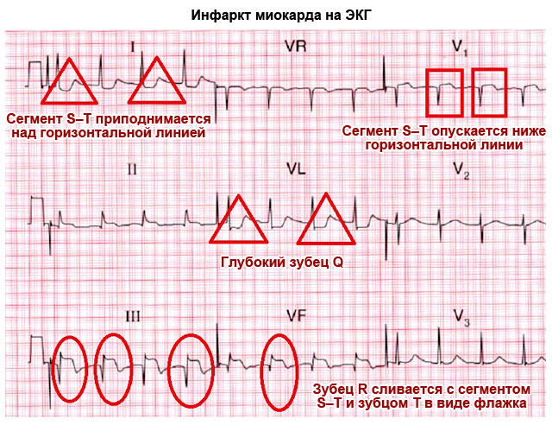
Рис. 15

Нормы безопасности при работе с электрокардиографом
Управление аппаратом ЭКГ осуществляется в соответствии с техникой безопасности.
В целях безопасности в кабинете запрещено употреблять спиртные напитки, принимать пищу и курить. Не допускается хранение в этом месте вещей личного пользования.
К работе допускаются только совершеннолетние лица, прошедшие подготовку и инструктаж. У специалиста должен быть допуск к управлению электрокардиографом.
Исследование проводится в помещении, специально оборудованном для этих целей. Помещение разделяется перегородками (за каждой перегородкой находится один пациент). Поблизости не могут находиться физиотерапевтические кабинеты, электромоторы и другие источники, создающие помехи электрического типа.
Температурный режим комнаты – около 22 градусов.
В кабинете находится электропитание стационарного типа, водоснабжение, канализационная система, вентиляция приточно-вытяжного характера, источники освещения (как естественного, так и искусственного).
За перегородкой находится кушетка для пациента, стол с устройством для проведения ЭКГ. Расстояние между кушеткой и электрическими проводами составляет не менее двух метров. Кушетку нужно экранировать.
Специалист кладет на нее одеяло с заземленной сеткой из металла.
Все оборудование проходит регулярный технический контроль, один раз в полгода.
Корпус оборудования обязательно соединяется с системой заземления.
Отопительные трубы необходимо защитить щитами из дерева, чтобы исключить случайное прикосновение.
Аппарат не следует подвергать резким ударам и другим воздействиям механического характера.
Оборудование для снятия ЭКГ должно быть заземлено
Медицинский персонал работает в специальных халатах и сменной обуви.
Возле оборудования находится инструкция по использованию.
Категорически запрещено:
- использовать неисправное оборудование и устройства без заземления;
- открывать кожух оборудования, которое находится под напряжением;
- оставлять работающий аппарат без наблюдения;
- менять бумагу при работающем устройстве;
- одновременно дотрагиваться до техники и до пациента;
- пациенту с электродами прикасаться к включенному устройству.

Показания к использованию электрокардиографа
ЭКГ проводится в следующих случаях:
- подозрения на заболевания сердечно-сосудистого характера (особенно при лишнем весе, курении и повышенном уровне холестерина);
- обследование скринингового характера при назначении курса лечения любой патологии;
- обследование планового характера детей на первом месяце жизни;
- ишемическая болезнь сердца, сердечные патологии воспалительного характера;
- ухудшение здоровья при недомоганиях сердечно-сосудистой системы.
Подобное устройство может определить следующее:
- частота сокращений сердца и ритм;
- нарушения ритма и проводимости (различного рода аритмии);
- источник возникновения тахиаритмии;
- причины поражения мышцы сердца;
- определение уровня выраженности ишемии мышцы сердца;
- выявление миокардита;
- контроль лечения пациентов, страдающих сердечной недостаточностью.

Есть ли противопоказания
Если медицинский персонал будет соблюдать все требования и четко следовать инструкции, никакого вреда процедура не принесет. Это безопасная и безболезненная методика исследования. Манипуляцию можно проводить в любом возрасте, в том числе маленьким детям и беременным женщинам. Противопоказания распространяются только на проведение проб нагрузочного характера (например, лекарственных). В этом случае медицинская сестра должна знать противопоказания к конкретной ситуации.
Устройство электрокардиографа
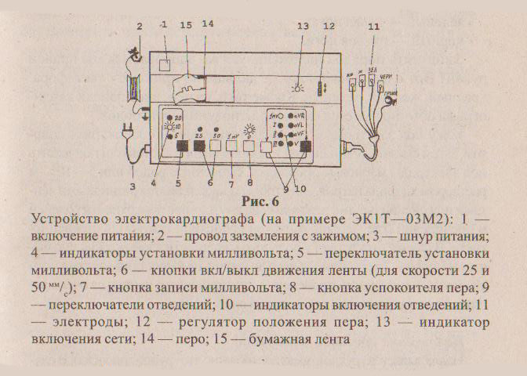
ЭКГ регистрируют с помощью электрокардиографов - одноканальных, записывающих последовательно одно отведение за другим (ЭКПСЧ-3, «Малыш»), или многоканальных, записывающих сразу несколько отведений, а также фонокардиограмму, сфигмограмму (система аппаратов ЭЛКАР, 6NEK-3, «Mingograf-34» или «Mingograf-81»).
Все применяемые электрокардиографы подразделяются на приборы с непосредственным воспроизведением ЭКГ - чернильно-пишущие (ЭЛКАР, ЭКПСЧ-3), с тепловой или струйной записью, регистрацией через копировальную бумагу (6NEK-3) или на специальной бумаге, чувствительной к ультрафиолетовым лучам, и аппараты с фотозаписью (ЭКПС-2).
Все электрокардиографы можно разделить (классифицировать) по типу преобразования входного сигнала на аналоговые, цифровые и цифроаналоговые.

Электрокардиограф ЭК1Т-03М2 (рис. 16)
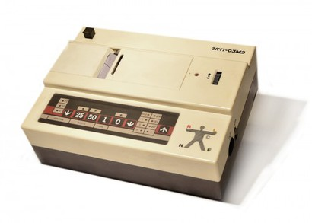
Назначение Электрокардиограф ЭК1Т-03М2 - это одноканальный прибор с перьевой записью на теплочувствительной диаграммной ленте, предназначенный для измерения и графической регистрации биоэлектрических потенциалов сердца в медицинских учреждениях и в условиях скорой помощи. Он может быть использован для регистрации электрокардиограмм, переданных

Рис. 16
по телефонному каналу при помощи комплекса аппаратуры «Салют». Электрокардиограф ЭК1Т-03М2 относится к группе 2 (переносной) по ГОСТ 20790-82, выпускается в двух модификациях: с комбинированным питанием - питание от сети переменного тока напряжением 220 В частотой 50 или 60 Гц или от входящего в комплект аккумуляторного блока питания БПА; с сетевым питанием - питание от сети переменного тока напряжением 220В частотой 50 или 60 Гц.
Устройство электрокардиографа Принципы работы блоков В состав изделия, кроме электрокардиографа ЭК1Т-03М2 с установленным сетевым блоком питания (БПС), входят: футляр; блок питания аккумуляторный (БПА); зарядное устройство БПА; 4 электрода для конечностей; 4 резиновые ленты крепления электродов; 4 кнопки крепления электродов; грудной присасывающийся электрод; 2 кабеля отведений; кабель заземления; струбцина для подключения кабеля заземления; отвертка; ключ; комплект запасных частей.
Примечания:
1. При поставке модификации с сетевым питанием из состава изделия исключаются БПА и зарядное устройство БПА.
2. Комплект запасных частей и их количество указаны в формуляре (паспорте), поставляемом с каждым конкретным изделием.
3. При совместной работе с дефибриллятором применяется специальный кабель отведений, содержащий дополнительные элементы защиты (балластные резисторы), на кабеле имеются символы для обозначения защиты от дефибрилляции (фигура человека между электродами). При работе без дефибриллятора не рекомендуется пользоваться специальным кабелем.

Электрокардиограф ЭК1Т-03М2 состоит из следующих частей:
– блока управления, в который входят плата управления с органами управления, усилитель биопотенциалов, усилитель регистратора, стабилизатор скорости;
– лентопротяжного механизма (ЛПМ), в котором размещены ленто протягивающее устройство с электроприводом, поляризованный электро- магнитный гальванометр-преобразователь, плата индикации разряда аккумуляторной батареи (АБ) БПА, плата стабилизаторов положительного напряжения (+9 В) и отрицательного напряжения (-9 В) с регулятором смещения пера; –блока питания (сетевого или аккумуляторного). Органы управления и индикаторы режимов работы:
– кнопка включения питания;
– индикатор разряда АБ (светится при разряде батареи ниже 11,8 В); – регулятор смещения пера;
– переключатель вида работ. Нижнее положение соответствует работе прибора при записи электрокардиограмм в отведениях. Верхнее положение соответствует работе прибора при регистрации электрокардиограмм, переданных по телефонному каналу при помощи комплекса «Салют»;
– вилка подключения кабеля отведений; – индикаторы переключателя отведений;
– кнопка переключения отведений в обратной последовательности;
– кнопка переключения отведений в прямой последовательности; – индикатор включения успокоения (светится при включении успокоения); – кнопка включения успокоения «О»;
– кнопка включения калибровочного напряжения «1 mV»;
– индикатор включения скорости движения носителя записи 50 мм/с (светится при включении);
– кнопка включения скорости 50 мм/с «50»;
– индикатор включения скорости движения носителя записи 25 мм/с (светится при включении);
– кнопка включения скорости 25 мм/с «25»; – кнопка переключения чувствительности ЭК;
– индикаторы чувствительности (светится один из индикаторов, соответствующий включенной чувствительности ЭК). Примечание. Индикатор разряда АБ отсутствует в модификации с сетевым питанием.
Структурная схема электрокардиографа:
– кабель отведений;
– плата управления;
– плата усилителя биопотенциалов;
– плата усилителя регистратора;
– блок гальванометра-преобразователя с емкостным датчиком отрицательной обратной связи (ООС) по углу поворота ротора;
– плата стабилизатора скорости;
– двигатель коллекторный постоянного тока;
– редуктор;
– ЛПМ;
– оптоэлектронный датчик ООС по скорости двигателя ЛПМ;
– блок питания.
Подготовка к работе Установить электрокардиограф в удобное для оператора положение. Заправить электрокардиограф диаграммной лентой: приподняв левый край столика ЛПМ, установить столик в вертикальное положение. Выдвинуть столик из-под обрезиненного валика влево и достать его из прибора; установить рулон ленты на вращающуюся втулку так, чтобы при вытягивании ленты рулон вращался по часовой стрелке; придерживая конец диаграммной ленты, уложенной поверх направляющих роликов на рабочей поверхности столика, установить столик в рабочее положение. Для заправки следует применять ленту диаграммную ТУ 29.01-59-83, реестровый номер 2749. Установить переключатель вида работ в положение записи электрокардиограмм (нижнее положение). Подключить сетевой кабель к розетке сети переменного тока с номинальным напряжением 220 В. Подключить кабель отведений к электрокардиографу, соединив розетку кабеля отведений с вилкой электрокардиографа до упора и завернув накидную гайку. Перед наложением электродов на конечности пациента и на грудную клетку согласно общепринятой методике поверхность электродов, контактирующих с телом пациента, продезинфицировать 1 %-ным раствором хлорамина и протереть насухо. Для улучшения контакта под электроды рекомендуется уложить прокладки (по размеру электродов) из марли или фильтровальной бумаги, смоченные физиологическим раствором и слегка отжатые. Закрепить электроды на конечностях пациента при помощи резиновых лент и кнопок. Соединить провода кабеля отведений с электродами, наложенными на пациента. Провода кабеля отведений подсоединяются к электродам в следующем порядке: красный (R) - к электроду на правой руке; желтый (L) - к электроду на левой руке; 19 зеленый (F) - к электроду на левой ноге; черный (N) - к электроду на правой ноге; белый (С) - к присасывающемуся электроду на грудной клетке. При совместной работе с дефибриллятором необходимо пользоваться только специальным кабелем отведений БИ4.855.879. Порядок работы Включить электрокардиограф, нажав кнопку включения питания, которая должна зафиксироваться в нижнем положении. При этом должны светиться: индикатор включения успокоения, один из индикаторов чувствительности электрокардиографа и индикатор переключателя отведений, указывающий включение калибровочного отведения «1 mV». Установить чувствительность электрокардиографа 10 мм/мВ, нажимая кнопку переключателя чувствительности. Установить тепловое перо на середину поля записи регулятором смещения пера. Выключить успокоение, кратковременно нажав на кнопку включения успокоения. Включить протяжку диаграммной ленты со скоростью 25 мм/с, кратковременно нажав на кнопку включения скорости «25». Записать два-три калибровочных сигнала, кратковременно нажимая на кнопку калибровки «1 mV», указывающих на чувствительность электрокардиографа. Выключить протяжку ленты, кратковременно нажав на кнопку включения скорости «25». Установить переключатель отведений в положение «1», кратковременно нажав на кнопку переключателя отведений «V». Включить протяжку диаграммной ленты с необходимой скоростью (25 или 50 мм/с) и записать требуемое число циклов электрокардиограмм. Записать электрокардиограмму в остальных отведениях, устанавливая переключатель отведений в последующие отведения кратковременным нажатием на кнопку «V». При переключении отведений успокоение включается автоматически на время, равное 1 с. В случае необходимости увеличения времени успокоения следует включить успокоение, кратковременно нажав на кнопку «0». Если при регистрации электрокардиограммы размах записи превышает ширину поля записи или, наоборот, размах записи слишком мал, что затрудняет исследование, следует изменить чувствительность электрокардиографа. Установив чувствительность 5 мм/мВ или 20 мм/мВ, следует снова записать калибровочные импульсы, указывающие чувствительность электрокардиографа, и зарегистрировать электрокардиограмму в нужном отведении. Запись калибровочного сигнала может проводиться в любом отведении. 20 Для получения качественной записи электрокардиограммы необходимо, чтобы пациент лежал в удобном положении, был расслаблен и спокоен. Во время записи электрокардиограммы пациент не должен касаться корпуса электрокардиографа, а оператору не следует одновременно касаться пациента и электрокардиографа.
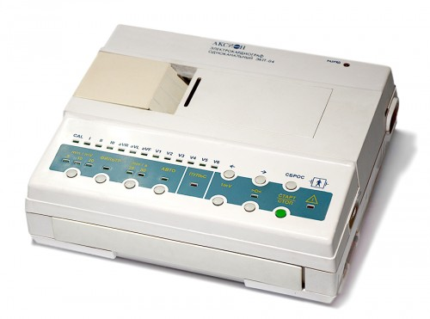
Одноканальный портативный электрокардиограф ЭК1Т-04 (рис. 17)
Одноканальный портативный электрокардиограф ЭК1Т-04 – надежный и удобный прибор для повседневной работы в клиниках, в службе скорой и неотложной помощи, при посещении пациента на дому, в частной медицинской практике. Электрокардиограф регистрирует кардиографическое отведение в ручном и автоматическом режимах, может использоваться в качестве усилителя биопотенциалов или регистратора
электрических сигналов при подключении
внешних устройств через дополнительный
вход.
Рис. 17
Регистрируемые отведения: 1, 2,3, avr, avl, avf, V1-V6; диапазон регистрируемых сигналов: от 0,03 до 5 мВ; чувствительность: 5, 10, 20 мм/мВ; скорость движения носителя записи: 25, 50 мм/с; входной импеданс: не менее 5 МОм; питание от сети переменного тока: 200 В, 50 Гц; потребляемая мощность: не более 30 Вт; электробезопасность: II класс, тип BF; масса: не более 3,5 кг; масса блока питания: не более 1,5 кг; габаритные размеры прибора: 265x222x85 мм; блока питания 195x80x85 мм; комплект поставки: электрокардиограф, блок питания, кабель пациента, кабель заземления, 4 конечностных прижимных электрода, 6 грудных присасывающихся электродов, футляр.
Электрокардиограф Delta 3 plus (рис. 18)
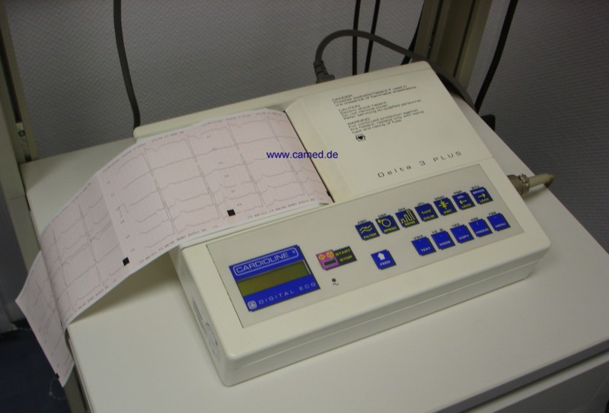
Наилучший образец в семействе электрокардиографов Delta. Delta 3 Plus производится в трех различных версиях: базовая трехканальная версия, 3/6 канальная версия, 3/6 канальная версия с интерпретацией. Все версии прибора имеют основные свойства семейства Delta: регистрация ЭКГ происходит в реальном времени с синхронизацией отведений ЭКГ, возможность работы как в автоматическом, так и в
Рис. 18 ручном режимах.
Высокочувствительный термопринтер производит исключительно четкую запись ЭКГ. Встроенные фильтры обеспечивают защиту от мышечного тремора и сетевых помех, слежение за изолинией. Регистрация ЭКГ на бумаге дополняется указанием использованных параметров (фильтры, ЧСС, скорость, чувствительность, время и дата регистрации). Дополнительно возможно запрограммировать имена врача и пациента. Устройство работает как от сети, так и от встроенных аккумуляторных батарей. Буквенно-цифровой LCD-экран показывает ЧСС и текущие операционные сообщения. Дополнительно возможна комплектация трехканальным LCD-дисплеем и стандартным интерфейсом RS-232 для подключения к персональному компьютеру с использованием программного обеспечения Delta-Link. Техническая характеристика: отведения: 12; каналы: 1/3; печать: автоматические режимы: программируемый режим, автоматический поиск аритмии, режим интерпретации; записывающая система: термозапись 8 точек/мм; термобумага: Z-образная 112x100x300 мм; скорость записи: 6,25-12,5-25-50 мм/с; чувствительность: 5-10-20 мВ; LCD-дисплей: знаково-цифровой; цифровые фильтры: 50/60 Гц сетевой фильтр, 0,5 Гц фильтр дрейфа, 3 переключаемых фильтра мышечного тремора; вход/выход: последовательный RS-232, 2 входа 0,25-0,5-1В/см, 3 выхода 0,25-0,5-1 В/мВ; частотный диапазон: 0,05-120 Гц (-3 дБ); постоянная времени: > 3,2 с; C.M.R.R: >100 дБ; входное сопротивление: > 100 МОм; ток утечки: < 10 мА; защита от дефибрилляции: в соответствии с требованиями IEC 601-1; источник питания: 230 В, 50 Гц, 115 В, 60 Гц, встроенные аккумуляторы; предохранители: 2 типа Т250 мА, 5x20 мА (230 В); потребляемая мощность: 30 Вт; автотест: функциональный тест и тест принтера; класс защиты: IEC 601-1, класс I; габаритные размеры: 313x239x61 мм; масса: 2,9 кг.
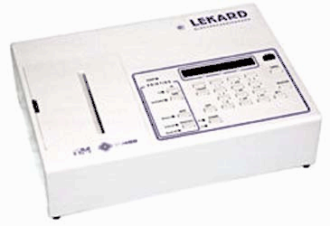
Электрокардиограф «Лекард» (рис. 19)
Портативный трехканальный электрокардиограф «Лекард» предназначен для диагностических обследований в любых условиях. Современное микропроцессорное управление позволяет автоматизировать процесс регистрации ЭКГ. Диалог с пользователем отображается на жидкокристаллическом Рис. 19 дисплее.
Помимо синхронного ввода и регистрации электрокардиосигнала, 12 стандартных отведений, возможен съем любых дополнительных отведений, а также отведений по Франку и Нэбу. Отображение результатов ЭКГ-исследования осуществляется в любом известном формате, как отечественном, так и европейском или американском, в виде «представительных» кардиоциклов, что значительно облегчает проведение сравнения результатов нескольких исследований у конкретного пациента. Растровая термопечать гарантирует высокое качество отображения электрокардиографических кривых. В электрокардиографе «Лекард» реализована оригинальная функция «минихолтеровского» мониторирования с применением лекарственных проб. Возможен съем ЭКГ у пациентов с имплантированным кардиостимулятором. 22 Энергонезависимая память сохраняет ЭКГ на 16 пациентов в полном объеме в течение 24 часов после отключения электропитания. Это позволяет проводить плановые обследования по палатам, а анализ электрокардиограмм осуществлять в кабинете функциональной диагностики, подключив электрокардиограф к компьютеру со стандартным интерфейсом RS-232. Экспертная система «СКАЗ» обеспечивает клиническую интерпретацию ЭКГ. Высокие технические характеристики и широкие возможности «Лекарда» ставят его в один ряд с лучшими электрокардиографами данного класса: отведения: 12 общепринятых, ортогональные по Франку и любые дополнительные отведения; вид печати: цифровой терморегистратор с высоким разрешением, бумага рулонная шириной 112 мм; скорость регистрации: 25, 50 мм/с; чувствительность: 10, 20 мм/мВ; количество разрядов АЦП: 12; печать: выбор параметров печати, получение любого числа копий; распечатываемая информация: идентификационный номер пациента, скорость, чувствительность, постоянная времени; безопасность: класс II, тип BF по МЭК 601 с защитой от импульсов дефибриллятора; автотестирование: система автотестирования основных узлов прибора; индикация: отображение на ЖКИ информации о работе прибора; память: до 16 ЭКС по методике 12 общепринятых отведений длительностью 10 с в течение 24 ч после отключения электропитания; цифровой выход RS 232.
Электрокардиограф AR600 adv (рис. 20)
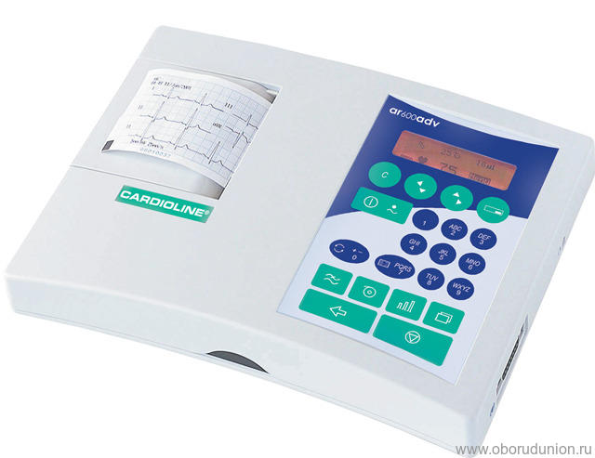
1-3 канальный электрокардиограф; принтер с термоголовкой; буквенно-цифровая клавиатура; ИК-порт для связи с ПК; память последней ЭКГ. Дополнительные возможности: память на 20 ЭКГ; 3-канальная печать ЭКГ; автоматическое измерение интервалов; интерпретация; анализ вариабельности сердечного ритма; выявление аритмий; архивация ЭКГ на ПК; мониторинг ЭКГ в
Рис. 20 режиме реального времени.
Техническая характеристика: запись: ручная / авт.; кол-во отведений: 12; каналы печати: 1-3; тип печати: цифровая термоголовка; ширина бумаги: 60 мм; тип бумаги: рулон /пачка; скорость протяжки: 25-50 мм/с; чувствительность: 5-10-20-авт. (мм/МВ); функция копирования; контроль отсоединения электрода; диапазон частот: 0,05-150; фильтры: сетевой / антидрейф; входное сопротивление: > 100 МОм; 23 клавиатура: буквенно-цифровая; графический дисплей: 32x120; запись данных пациента; запись данных пользователя; дата и время записи; ИК-порт; ЧСС на дисплее; размер: 250x185x60 мм; вес: 1,0 кг. Опции: измерение интервалов; интерпретация; выявление аритмий; ва- риабельность сердечного ритма; дополнительная память: 20 ЭКГ; архивация на ПК; мониторинг ЭКГ.
12-канальный электрокардиограф CARDIOMAX FX-4010 FUKUDA (рис. 21)
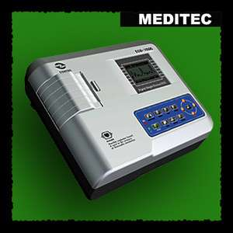
(Япония) 12-канальный электрокардиограф, измеряет и анализирует данные 12 стандартных отведений, используя микропроцессорную технологию. Cardiomax FX-4010 - компактный и портативный прибор. Благодаря дополнительной перезаряжаемой батарее он может использоваться для про- ведения медицинского обследования в любом месте. Прибор поставляется в 3 модификациях в зависимости от установленных в аппарате
Рис. 21 картриджей: FX-4010 (без картриджа)
- ручной и автоматический режимы регистрации; FX-4010 (с картриджем РС-4010) - дополнительные функции: программа измерения, тестирование R-R, архивирование; FX-4010 (с картриджем РС-4011) - электрокардиоанализатор: измерения, анализ и интерпретация результатов с регистрацией в ручном и ав- томатическом режимах, регистрация аритмий, R-R тренда, память. Основные измерения: ЧСС, R-R интервал, QRS, QT, QTc, электрическая ось, SV1, RV5(6). Интерпретация и код: приблизительно 110 типов. Код Миннесоты: при- близительно 130 типов. Оценка Grade judgment: 4 типа. Оценка Exercise judgment: 3 типа (только состояние покоя). Возможности: синхронная регистрация 12 отведений; термопринтер высокого разрешения, рулонная или Z-образная термобу- мага шириной 210 мм; фильтры изолинии и сглаживания; встроенное зарядное устройство; размеры: 378x338x101 мм; вес: 8 кг; сеть: 220-240 В, 50 Гц; встроенные Ni-Mg аккумуляторные батареи; потребляемая мощность: максимально 120 Вт; ЖК дисплей с подсветкой 320x240 точек для графических сигналов ЭКГ, цифр, букв, меток; скорость подачи бумаги: 10-25-50 мм/с; термопечать: 8 точек/мм; термобумага: рулонная 210x30 м, Z-образная 210x154x30 м; 24 температура эксплуатации: 10—40° С; относительная влажность: 25-95 % (без конденсации); давление воздуха: 70-106 кПа; блок ЭКГ; вход пациента полностью изолирован, защита от дефибриллятора; ток утечки: стандарт безопасности CF по IEC 601-1; класс защиты I по IEC 601-1; фильтры мышечной активности: 25/35 Гц (-3 дБ); фильтры сетевые: 50 или 60 Гц (-20 дБ); синхронная запись активных сигналов от электродов; цифровое разрешение: 5 мкВ; частота выборки: 4000 Гц; динамический разброс: +/-18 мВ АС; максимальный электродный потенциал: +/-300 мВ DC; постоянная времени: 3,2 с; полоса пропускания: от 0,05 до 150 Гц (-3 дБ); входной импеданс: >50 МОм. Базовая конфигурация: кардиограф; 10-электродный кабель пациента; 4 электрода для конечностей; 6 грудных электродов; регистрационная бумага; сетевой кабель; гель для ЭКГ.
Электрокардиограф KARDI (цифровой компьютерный электрокардиограф) (рис. 22)
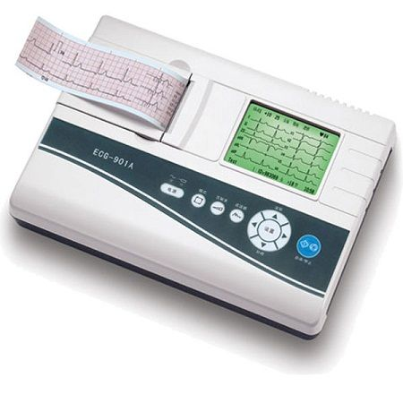
Созданный с использованием самой современной элементной базы ведущих фирм (22-разрядных параллельных S-D-преобразователей, микро- мощных программируемых логических матриц, модульных источников питания) электрокардиограф серии KARDI обладает уникальными техническими и эксплуатационными характеристиками, позволяющими эффективно применять прибор в различных областях медицины - от научных исследований Рис. 22 до рутинной клинической
электрокардиографии и прикроватного мониторинга: полное исключение элементов регулировки плюс автоматическая диагностика аппаратуры в процессе работы и, как следствие, высокая надежность и отсутствие необходимости в плановых проверках; высокопрочный сменный тонкий витой кабель отведений длиной 7,5 м (возможно до 15 м, в «расслабленном» состоянии 1-1,5 м) не критичен к уровню внешних помех и механическим перемещениям во время съема электрокардиограммы. Варианты как для стационарных компьютерных комплексов (PC AT), так и для мобильных систем на базе компьютеров класса NoteBook (PCMCIA Type II). Технические параметры: частота оцифровки 512 ООО Гц синхронно по всем каналам, далее циф- ровая фильтрация и прореживание; разрешение не ниже 2 мкВ; динамический диапазон сигнала ±600 мВ (22 разряда АЦП); 25 полоса пропускания 0-150 Гц (по уровню -3 дБ); программные ВЧ фильтры 0,02; 0,05; 0,1; 0,25; 0,5; 1 Гц, режекторный на 50 Гц, интеллектуальная система поканального удержания изолинии; входное сопротивление не менее 90 МОм; коэффициент ослабления синфазных сигналов не менее 110 дБ; защита от дефибриллятора; электробезопасность: класс II-CF согласно МЭК 601-1; сопряжение с компьютером ISA: адаптер для стационарного компьютера; PCMCIA карта для NoteBook; контроль качества наложения электродов непрерывно в процессе съема; размеры 100x65x23 мм; программное обеспечение KARD; сертификат Министерства здравоохранения № 185 от 12.01.96. База данных исследований: поиск и отбор данных; любое число баз данных пациентов; копирование и перенос записей из одной базы данных в другую; работа в сети. Стандартная ЭКГ: съем 12-канальной ЭКГ; пять возможных схем от- ведений: 12 стандартных; по Франку; по Нэбу; биполярные ортогональные; Мак Фи; до 100 участков на одно исследование, длительность участков от 4 до 60 с каждый; мониторинг R-R интервалов; сжатие ЭКГ без потерь; автоматический анализ; просмотр: от 1 до 12 каналов по выбору; скорости развертки 1,25; 2,5; 5; 10 см/с; различные масштабы по амплитуде; мониторинг R-R интервалов; автоматическое (с возможностью коррекции) или ручное измерение параметров ЭКГ; формирование ЭКГ-заключения в зависимости от возраста (в том числе и детского) и пола пациента; мониторинг ЭКГ; ритмокардиография; неограниченная по длительности; полный обмер всех кардиокомплексов; вычисление моды, амплитуды моды, индекса напряжения; классификация аритмий и экс- трасистолий; контроль параметров измерений или тренда R-R сигналом тревоги; печать результатов: на любом матричном, струйном или лазерном принтере (до 600 dpi включительно); печать ЭКГ: стандартные масштабы от 1,25 до 10 см/с и от 0,5 до 4 мВ/см; печать заключений по шаблону; печать списка пациентов. 26 Подробная документация: встроенная система помощи; руководство пользователя; файл read me; описание применения; формуляр. Дополнительные методики ЭКГ высокого разрешения: анализ поздних потенциалов желудочков; анализ поздних потенциалов предсердий; спектрально-временное картирование. Вариабельность сердечного ритма: во временной области; в частотной области; Wavelet-анализ.

Компьютерный 12-канальный электрокардиограф «КАРДИОМЕТР-МТ» (рис. 23)
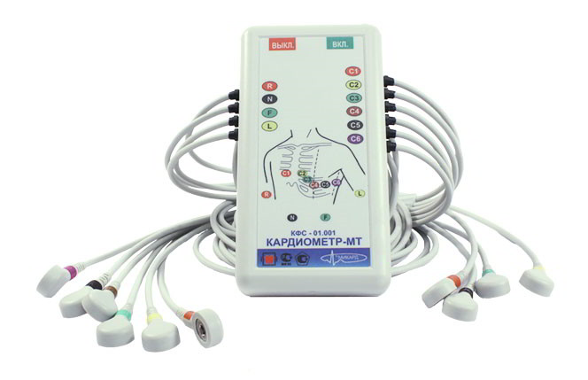
Сфера применения - для комплексного исследования сердечнососудистой системы взрослых и детей. Автоматически выполняет: синхронный съем ЭКГ в 12 общепринятых отведениях и интегральной реограммы тела (ИРГТ) по М.И. Тищенко с 10 электродов, наложенных по схеме съема ЭКГ; отображение снимаемой информации в реальном времени и результатов обследования на
Рис. 23 видеомониторе;
измерение амплитудно-временных параметров ЭКГ и ИРГТ; построение кардиоинтервалограммы, скотерограммы, гистограммы; вычисление стати- стических характеристик ритма сердца; вычисление параметров центральной гемодинамики по ИРГТ; запись снятых ЭКГ и ИРГТ, а также результатов об- следования в электронный архив; документирование снятых ЭКГ и ИРГТ и результатов обследования. Автоматически формирует: синдромальное диагностическое заключение по ЭКГ; заключение о типе вегетативной регуляции ритма; заключение о типе кровообращения; оценку функционального состояния системы кровообращения для здоровых и больных; функциональный класс для больных с кардиальной патологией; оценку степени адаптации системы кровообращения для больных с острой патологией в палате интенсивной терапии. Техническая характеристика: частота дискретизации 500/2000 Гц (устанавливается программно); число разрядов АЦП 12; связь с компьютером через последовательный порт RS-232 FIFO (протокол INTEL 16550А); скорость передачи данных 115 кбод; электробезопасность: класс I, тип BF(b соответствии с рекомендациями МЭК); размеры УСИ 185x120x40 мм; размеры УСИ с подключенным жгутом отведений ЭКГ-РГ 185x120x50 мм; масса УСИ 700 г; 27 масса УСИ с подключенным жгутом отведений ЭКГ-РГ 900 г; электропитание через интерфейс клавиатуры компьютера: 4,5- 5,5 В/0,3 А. Состав аппаратных средств: портативное интеллектуальное устройство сбора информации (УСИ); комплект отводящих жгутов и электродов для съема ЭКГ: жгут ЭКГ-К (конечностей); жгут ЭКГ-Г (грудные); электроды для съема ЭКГ с конечностей; электроды для съема ЭКГ грудные; комплект отводящих жгутов и электродов для одновременного съема ЭКГ с конечностей и ИРГТ: жгут ЭКГ-РГ для съема ЭКГ и ИРГТ; электроды комбинированные для съема ЭКГ и ИРГТ с конечностей; кабель для связи УСИ с компьютером; IBM-совместимый компьютер, принтер.

Задача №1
Пациент 17 лет поступил на стационарное лечение в кардиологическое отделение с диагнозом: ревматизм, активная фаза. Ревматический полиартрит.
При сестринском обследовании медсестра получила следующие данные: жалобы на повышение температуры до 37,8°С, боли в коленных, локтевых, лучезапястных суставах, которые носят летучий характер, неприятные ощущения в области сердца, общую слабость, снижение аппетита. Больным себя считает в течение двух недель, заболевание связывает с перенесенной ангиной. Пациент плохо спит, тревожен, выражает беспокойство за исход болезни, боится остаться инвалидом.
Объективно: состояние средней тяжести, кожные покровы чистые, коленные, локтевые, лучезапястные суставы отечны, горячие на ощупь, болезненные, кожа над ними гиперемирована, движение в суставах не в полном объеме. В легких патологических изменений нет, ЧДД=18 в мин. Границы сердца не увеличены, тоны сердца приглушены, ритмичны, пульс 92 уд./мин., АД=110/70 мм рт. ст. Живот мягкий, безболезненный, печень не увеличена.
Пациенту назначено:
строгий постельный режим, диета № 10;
общий анализ крови, общий анализ мочи, биохимический анализ крови;
ЭКГ;
индометацин по 1 табл. 3 раза в день;

ампициллин по 0,5 4 раза в день в/м;
витамины В₁ 6%–1,0 п/к;
витамины В₆ 5%–1,0 п/к;
аскорбиновая кислота по 1 таблетке 3 раза в день.

Задания
1.Выявите потребности, удовлетворение которых нарушено; сформулируйте проблемы пациента.

2. Составьте план сестринского вмешательства с мотивацией.

3. Подготовить пациента к ЭКГ.

Эталон ответа к задаче № 1
1. Нарушены потребности: есть, пить, поддерживать нормальную температуру тела, быть здоровым, двигаться, общаться, учиться.
Проблемы пациента:
настоящие:
боли в суставе;
лихорадка;
неприятные ощущения в области сердца;
снижение аппетита;
слабость;
плохой сон;
потенциальные:
формирование порока сердца;
риск развития ревмокардита;

сердечная недостаточность.
Приоритетной проблемой пациента являются боли в суставах.
2. Краткосрочная цель: пациент отметит снижение болей в суставах к концу 7-го дня стационарного лечения.
Долгосрочная цель: пациент отметит исчезновение болей и восстановление функции суставов к моменту выписки.
СЕСТРИНСКИЕ ВМЕШАТЕЛЬСТВА:
План | Мотивация
1. Обеспечить лечебно-охранный режим пациенту | Для создания психоэмоционального комфорта и профилактики возможных осложнений заболевания
2. Укрыть теплым одеялом, обеспечить его теплом | Для снятия болей
3. Обеспечить пациенту обильное, витаминизированное питье (2–2,5 л) | Для снятия интоксикации и повышения защитных сил организма
4. Ставить компрессы на область болезненных суставов по назначению врача | Для снятия воспаления
5. Следить за диурезом пациента | Для контроля водно-электролитического баланса
6. Следить за деятельностью кишечника | Для профилактики запоров
7. Осуществлять контроль за гемодинамикой пациента | Для ранней диагностики возможных осложнений
8. Провести беседу с родными по обеспечению пациента питанием в соответствии с диетой № 10 | Для уменьшения задержки жидкости в организме
9. Выполнять назначение врача | Для эффективного лечения

3.

а. Перед исследованием лучше хорошо выспаться, а утром не давать организму лишних физических нагрузок. Важно зафиксировать работу вашего сердца в обычных, а не экстремальных условиях.
б. Утром лучше много не пить, перегрузка сердца жидкостью может отразиться на кардиограмме, отказаться от кофе и крепкого чая – кофеин ускоряет сердечный ритм. Перекусить лучше не позже чем за 2 часа до исследования, по возможности сдайте ЭКГ натощак.
в.В день исследования нужно принять душ, после которого нельзя применять маслянистые и жировые кремы и лосьоны – они ухудшают контакт электродов с кожей. Предпочесть одежду удобную, так сказать, для быстрого доступа к телу.
г. Исследование проводится лежа на спине после 10-15 минутного отдыха при спокойном дыхании. Как минимум, важно успеть хотя бы 10 минут отдохнуть перед кабинетом, а не ложиться на кушетку, только что «забежав» на 4 этаж. Перед исследованием пациент раздевается до пояса, голени также следует освободить от одежды, поскольку электроды должны непосредственно соприкасаться с кожей.
д. Кожа в месте наложения электродов обезжиривается (протирается спиртом) и смачивается специальными гелями. На тело человека прикрепляются 10 электродов, которые крепятся к верхним и нижним конечностям, а так же к грудной клетке при помощи присосок и манжетов.

Биофизические основы ЭКГ.
- Стенка сердца состоит из:
  - эндокард
  - миокард
  - эпикард
  - перикард
- Внутренний слой сердца- это:
  - эндокард
  - миокард
  - эпикард
  - перикард

- Большой круг кровообращения начинает из:
  - левого желудочка
  - правого желудочка
  - правого предсердия
  - левого предсердия

- Малый круг кровообращения заканчивается:
  - аортой
  - легочной артерией
  - легочными венами
  - полыми венам

- Роль малого круга кровообращения:
  - обеспечение клеток организма кислородом и питательными веществами
  - восстановление газового состава крови

- Верхняя граница сердца находится:
  - V межреберье по левой среднеключичной линии
  - в III межреберье по левой среднеключичной линии
  - в IV межреберье у левого края грудины

- Митральный клапан находится между:
  - левым предсердием и левым желудочком
  - правым предсердием и правым желудочком
  - полостью сердца и сосудом

- Анатомическое положение сердца в грудной клетке:
  - сверху – вниз; спереди – назад; слева – направо
  - сверху – низ; сзади – наперед; справа – налево
  - сверху – вниз ; спереди – назад; справа- налево

- Трикуспидальный клапан находится между:
  - левым предсердием и левым желудочком
  - правым предсердием и правым желудочком
  - в области овального окна

- Синоаурикулярный узел локализуется:
  - в толще МПП
  - в толще МЖП
  - в ушке правого предсердия
  - в области левого предсердия

- Роль атриовентрикулярного узла:
  - является основным источником образования импульсов
  - задерживает и фильтрует импульсы
  - может быть генератором эктопического ритма

- В норме предсердия возбуждаются:
  - одновременно
  - поочередно: сначала правое, затем левое предсердие
  - поочередно : сначала левое, затем правое

- Левая ножка пучка Гиса имеет:
  - 2 ветви
  - 3 ветви
  - Не имеет разветвлений

- Проекция митрального клапана при аускультации:
  - точка Боткина
  - II межреберье у правого края грудины
  - в области верхушки
  - IV межреберье у левого края грудины

- Проекция трикуспидального клапана при аускультации:
  - точка Боткина
  - мечевидный отросток
  - в межлопаточной области

- Проекции клапана легочной артерии при аускультации:
  - II межреберье слева от грудины
  - II межреберье справа от грудины
  - точка Боткина

- Проекция клапана аорты при аускультации:
  - II межреберье слева от грудины
  - II межреберье справа от грудины
  - точка Боткина

- Масса миокарда у женщин:
  - не более 80 грамм
  - не более 110 грамм
  - не более 134 грамм
  - не более 200 грамм

- Масса миокарда у мужчин:
  - не более 110 грамм
  - не более 134 грамм
  - не более 150 грамм
  - не более 200 грамм

- Волокна Пуркинье находится:
  - в предсердиях
  - в МПП
  - в МЖП
  - вмиокарде желудочков

- Внутренняя поверхность возбужденной клетки заряжена:
  - положительно
  - отрицательно

- В невозбужденном состоянии мембрана клетки проницаема для:
  - ионов Na⁺
  - ионов К⁺
  - ионов Са⁺⁺
  - ионов Cl⁻

- Внутри клетки в состоянии покоя преобладают:
  - ионов Na⁺
  - ионов К⁺
  - ионов Са⁺⁺
  - ионов Cl⁻

- Основным водителем ритма является:
  - синусовые узлы
  - А- V узел
  - правая ножка пучка Гиса
  - левая ножка пучка Гиса

- Эктопические водители ритма
  - S- A узел
  - A – V узел
  - миокард желудочков
- Процесс деполяризации на ЭКГ представлен:
  - зубцов «Р»
  - зубцов Р и комплексом QRS
  - сегментом ST
  - сегментом ST и зубцом P

- Процесс деполяризации в клетке распространяется:
  - от эндокарда к эпикарду
  - от эпикарда к эндокарду
  - в обоих направлениях

- Реполяризация в клетке распространяется:
  - от эпикарда к эндокарду
  - от эндокарда к эпикарду
  - от эндокарда к миокарду

- В возбужденном состоянии наружная поверхность клетки заряжена:
  - Отрицательно
  - Положительно
  - Заряд равен 0

1 | 2 | 3 | 4 | 5 | 6 | 7 | 8 | 9 | 10 | 11 | 12 | 13 | 14 | 15 | 16 | 17 | 18 | 19 | 20 | 21 | 22
1,2,3 | 1 | 1 | 3 | 2 | 2 | 1 | 1 | 2 | 3 | 2,3 | 2 | 2 | 1,2 | 2 | 1 | 2 | 2 | 2 | 4 | 1 | 2,4
Ответы

23 | 24 | 25 | 26 | 27 | 28 | 29
2 | 1 | 2,3 | 2 | 1 | 1 | 1

Методика записи ЭКГ.
- II стандартное отведение образуется при расположении электродов на:
  - правой руке – левой руке
  - правой руке – левой ноге
  - левой руке – левой ноге
  - правой руке – правой ноге

- I стандартное отведение образуется при расположении электродов на:
  - правой руке – левой руке
  - правой руке – левой ноге
  - левой руке – левой ноге
  - правой руке – правой ноге

- III стандартное отведение образуется при расположении электродов на:
  - правой руке – левой руке
  - правой руке – левой ноге
  - левой руке – левой ноге
  - правой руке – правой ноге

- Обязательной является запись^
- I, II, III
- I, II, III, AVR, AVL, AVF; V₁-V₂
- V₁-V₆
- I, II, III; V₁-V₆; по Нэбу

- Желтый электрод накладывается на:
- левую руку
- правую руку
- левую ногу
- правую ногу

- При регистрации AVL активный электрод находится на :
- правой руке
- левой руке
- левой ноге
- правой ноге

- При записи отведении по Нэбу красный электрод устанавливается:
- во II межреберье у правого края грудины
- Во II межреберье у левого края грудины
- на уровне верхушки сердца

- Высота калибровочного сигнала :
- 10 мм
- 15мм
- 20 мм
- 5мм

- Наиболее распространенная скорость записи ЭКГ
- 50мм/сек
- 25мм/сек

- Рекомендуемая скорость записи при экстрасистолии:
- 50мм/сек
- 25мм/сек

- Провод заземления маркирован:
- зеленым цветом
- черным цветом
- желтым цветом
- белым цветом

- При наводке по ЭКГ необходимо:
- смочить гелем место наложения электрода
- проверить правильность наложения электродов

- Оптимальное положение пациента при записи ЭКГ:
- лежа на спине
- лежа на левом боку
- лежа на правом боку

- При записи AVF активный электрод располагается на:
- левой руке
- правой руке
- правой ноге
- левой ноге

- Запись ЭКГ, сидя у пациента допускается:
- да
- нет

- При декстракардии необходимо поменять электроды:
- на руках
- на ногах
- на руках и ногах

Ответы
1 | 2 | 3 | 4 | 5 | 6 | 7 | 8 | 9 | 10 | 11 | 12 | 13 | 14 | 15 | 16
2 | 3 | 1 | 2 | 1 | 2 | 1 | 1 | 1 | 2 | 2 | 1 | 1 | 4 | 1 | 1

Устройство кардиографа.
- Электрокардиограф устроен по типу измерителей-….

- Запись биопотенциалов сердца называется –это….

- Воспринимающее устройство в электрокардиографе представлено:
  - электродами
  - проводами отведений
  - пишущим пером
  - всем перечисленным

- Усилитель в электрокардиографе это система ………… ламп.

- Гальванометр в кардиографе
  - улавливает биопотенциалы сердца
  - измеряет напряжение

- Регистрирующее устройство в электрокардиографе – это:
  - ленто протяжный механизм
  - электроды

- Блок питания в кардиографе
  - аккумулятор
  - сеть переменного тока

- 1 мВ соответствует
  - 1 см
  - 1 мм
  - 5 мм
  - 8 мм

- Перед началом работы необходимо проверить в первую очередь:
  - милливольт
  - заземление
  - загорается ли лампочка аппарата
  - накаляется лм перо кардиографа

- Если аппарат работает от аккумулятора, то заземление необходимо:
  - да
  - нет

- При замене бумаги, кардиограф необходимо отключить от сети:
  - да
  - нет

- Условия, необходимые для возникновения электрического тока:
  - Заряды
  - Электрическое поле
  - Разомкнутая цепь
  - Замкнутая цепь

- Биопотенциалы сердца улавливаются с помощью -….

Ответы:

1 | 2 | 3 | 4 | 5 | 6 | 7 | 8 | 9 | 10 | 11 | 12 | 13
Напряжение | электрокардиография | 1,2 | катодных | 2 | 1 | 1,2 | 1 | 2 | 2 | 1 | 1,2.4 | электроды

